内核源码下载编译及安装



统信软件技术有限公司

编号 | R&D 200221001 | 版本 | 1.2
日期 | 2022年5月23日 | 密级 | 内部
使用范围

版本变更记录

时间 | 版本 | 说明 | 修改人
2020/7/21 | 1.0 | 创建 | 蔡兆鹏
2021/6/1 | 1.1 | 根据最新情况修改 | 原建业
2022/5/23 | 1.2 | 根据最新情况修改 | 晋孝博

目录

1. 编译服务器账号申请 4
2. 代码下载 4
3. 仓库分支介绍 5
4. 开发编译依赖 6
5. 代码管理 7
6. 内核配置 7
7. 内核编译和打包 9
8. 内核安装 10
9. 内核版本配置和SALT值 10
10. X86内核SP3之前的版本编译命令如下 11
11. 内核日志抓取 12
12. 总结 12
13. 小技巧 13

编译服务器账号申请
- 编译服务器地址
arm 服务器 10.20.64.57
x86 服务器 10.20.64.58
mips 服务器 10.30.37.36
loongarch 服务器 10.30.37.37

- 申请账号
当前主要有4台不同架构的编译服务器，暂时由以下内核人员管理：
ARM服务器 --- 余昇锦
X86服务器 --- 曹克武
MIPS服务器 --- 郭隆基
loongarch服务器 --- 郭隆基
入职后，联系他们帮你创建一个工作账号，以后的kernel源码下载，修改，编译，提交就可在该服务器上完成，也可在自己的本地机器上进行上述操作。编译服务器的环境已经配置好了，自己本地机器需要自己配置交叉编译环境。

代码下载
安装git工具。
#sudo apt install git

去gerrit相关页面获取下载链接
https://gerrit.uniontech.com/admin/repos/kernel/arm-kernel
https://gerrit.uniontech.com/admin/repos/kernel/x86-kernel
https://gerrit.uniontech.com/admin/repos/kernel/loongson-kernel
https://gerrit.uniontech.com/admin/repos/Loongarch-kernel
https://gerrit.uniontech.com/admin/repos/uos/kernel

对于新员工，需要配置gerrit key，key添加及gerrit使用方法见：
https://wikidev.uniontech.com/Gerrit%E9%85%8D%E7%BD%AE%E5%8F%8A%E7%AE%80%E5%8D%95%E4%BD%BF%E7%94%A8

没有内核代码权限的，可以联系项目所有者申请内核代码权限。

仓库分支介绍
- arm-kernel, x86-kernel, loongson-kernel, loongarch-kernel都是基于4.19,
分别用于arm，x86，mips，loongarch结构。
kernel仓库基于5.10，是同源异构的，要支持所有架构，但截止到本文档修改之时，还未能支持所有架构。

- 不同的仓库，其分支各有不同，但也形成了一些通用的规则
arm-kernel, loongson-kernel,Loongarch-kernel的主分支都是need_merge
x86-kernel 的主分支是linux-4.19.90
kernel 的主分支是master
新开发的代码先自验，编译时要做到无error,无 warning，自验通过后要提交到主分支上。

- 提交代码时要加上自己的签名,格式如下
git commit -s -m “commit message”，commit message的格式要与linux kernel上游保持一致。
推送代码要通过review代替push， 格式如下
git review -r origin master(分支名)

- 分支功能介绍，主要是主分支和release分支，每次大版本发布时，都会从主分支分出一个release分支，后续该分支只合入CVE补丁。
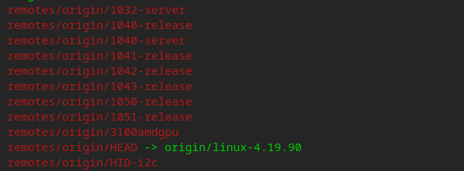

还有一些maintenance分支，主要用于厂商指定要求在某个版本出货，又有一些需求时，将需求开发的代码合入到维护分支，也要同时合入到主分支。
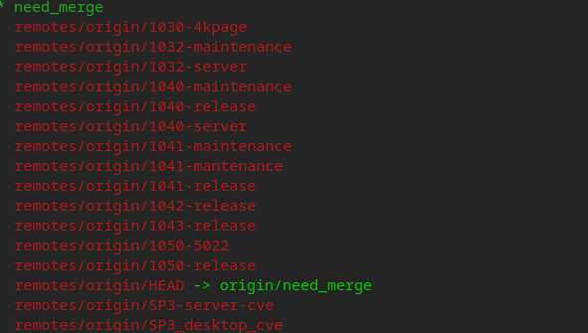

开发编译依赖
编译内核之前，需要安装内核编译的一些依赖包，交叉编译和本地编译都需要安装，我们发布的iso默认不包含以下全部的依赖包。
sudo apt install libncurses5-dev libncursesw5-dev libssl-dev bison flex dpkg-dev fakeroot
其中libncurses是在menuconfig菜单启动时所依赖
dpkg-dev fakeroot是打包所需要依赖的。

代码管理
下载完内核源码后，进入可以看到类似如下文件和目录：
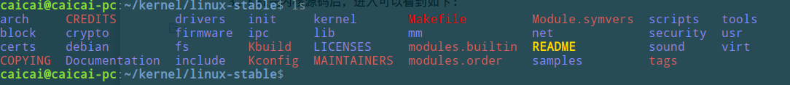
每个目录包含的功能网上都可以查到，不赘述。

内核配置
内核需要配置，可以实现定制和裁剪。
每个体系架构的桌面配置各不相同。
Arm的默认配置文件在arch/arm64/configs/目录下，里面会有armdesktop_defconfig是专业版配置。
X86的在arch/x86/configs/目录下,x86_desktop_defconfig是专业版配置。
Loongson的在arch/mips/configs/目录下，同样也有专业版配置。
龙芯3000的机器都用uosdesktop_defconfig。
龙芯4000的机器通过命令cat /proc/cpuinfo，看cpu model ICT是>=0.4， 用loongson4000_uosdesktop_defconfig，否则是用uosdesktop_defconfig。
龙芯5000 是loongarch架构，用loongson5000_uosdesktop_defconfig。
- 5.10 的内核为同源异构，不同架构使用同一套代码，所以只有一个仓库，在x86架构下使用配置文件x86_desktop_professional_defconfig ，以上都是专业版配置文件，家庭版和社区版的配置文件有所不同。

- 使用配置文件的方法为在内核源码根目录执行：
make xxx_defconfig
如：
make x86_desktop_defconfig
执行完上述命令后，将会在内核源码根目录下生成.config文件。内核编译对于配置项的导入即根据该文件来完成。在确认内核是否有某项配置也以该文件为准。该文件会跟随内核安装到目标机的/boot/config-$(name -r)。可据此查询本机内核配置。

进行内核配置的方法为执行 make menuconfig，会出现建议的图形配置界面：
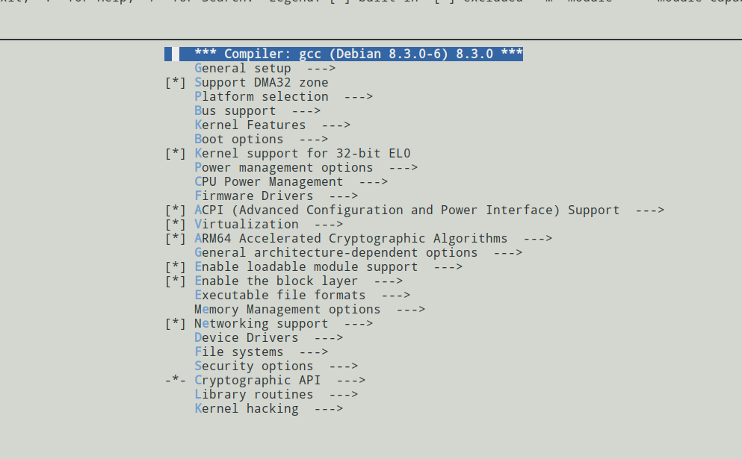
通过上下键，然后配合Enter/Space来选择你需要开启的功能。右边带箭头的表示需要进入子菜单，每个选项前面都有个中括号或尖括号，使用空格键可以更改配置。
- *代表built-in，此功能编入到内核当中，内核加载执行就会启用该功能。
- Ｍ代表module，此功能为功能模块，可以在系统加载后实现动态加载。
- 为空就不使能该功能。
可以用“/”键搜索配置。

配置的规范化保存方式为make savedefconfig。该命令会根据.config文件生成defconfig文件。
.config是配置的完整版，拥有全部的配置信息，便于编译时使用和选项查看。defconfig是配置的最简版，和缺省配置一致的项都隐去，只保留必须的配置。
所有上库的配置均应使用defconfig。

内核编译和打包
内核配置完成后，就可以编译打包了，也可以直接使用内核源码里面自带的参考配置。
本地编译命令为：
make bindeb-pkg -j $(nproc)
其中的nproc为并行编译进程数，为本机最大支持的线程数。
交叉编译命令为：
make ARCH=arm64 CROSS_COMPILE=aarch64-linux-gnu- bindeb-pkg -j $(nproc)
交叉编译的包无法在目标机编译模块。
编译完成后，会生成image、header、libc-dev和dbg四个包。
header包：10M左右，包含头文件，编译模块必须的包。 应装包
image包： 50M左右，主包，内核运行二进制所在包。 必装包
dbg包：几百M，调试用，kgdb或者addr2line所需包。 选装包
libc-dev ：1M左右，用户空间头文件包，一般不会修改。 选装包
其中注意dbg包的包名和image很像，只多了dbg几个字符，请注意区分。

内核安装
正常替换内核应安装的包为linux-headers-xxx.deb和linux-image-xxx.deb。先安装header包，其他几个包无顺序要求。
如果需要kgdb或者进行addr2line进行分析定位，可安装dbg包，里面有vmlinux文件。
＃sudo dpkg -i linux-header-xxx-xxx.deb linux-image-xxx-xxx.deb
如果安装失败，一般是dkms模块编译失败导致的。
安装完成后，重启进入到对应的内核即可完成。
重启后，执行uname -a，可以看到内核的build号，与安装的deb包的build号一致，类似于如下字符串，尤其请注意观察编译时间，确认是自己新编译的内核。
Linux uosserver-PC 4.19.0-arm64-server #1 SMP Tue Sep 29 22:02:20 CST 2020 aarch64 GNU/Linux

内核版本配置和SALT值
为防止调试内核覆盖原来的内核，可以用修改salt的方式修改包名，修改.config的CONFIG_BUILD_SALT项，通常可以在后面加上xxxtest等字符。
内核版本文件为.version，每次编译会自增(5.10为了使用字符串，需要手动指定），也可以手动修改。
不同SALT的内核在系统中会并存，不同version的同SALT内核会覆盖。

X86内核SP3之前的版本编译命令如下（历史问题，无需关注）
1、安装 dh-make 工具及其依赖包，编译和打deb包需要使用；如果已经安装，可以跳过这个步骤。安装命令如下：
sudo apt install dh-make
sudo apt install build-essential:native dh-exec quilt dh-python bison flex kernel-wedge libssl-dev:native libssl-dev libelf-dev:native libelf-dev libpci-dev libudev-dev libwrap0-dev asciidoctor gcc-multilib libaudit-dev libbabeltrace-dev libbabeltrace-dev libbabeltrace-ctf-dev libdw-dev libiberty-dev libnewt-dev libnuma-dev libperl-dev libunwind-dev libopencsd-dev python3-dev graphviz python3-sphinx python3-sphinx-rtd-theme texlive-latex-base texlive-latex-extra dvipng patchutils

2、目录名称更改
mv x86-kernel linux-4.19.67 // 更改需要编译文件的根目录名称为 内核版本形式，debian 打包需要这种形式

3、编译和打包命令依次执行如下（每个命令执行都耗时较长）：
dh_make --createorig -sy
dpkg-source -b .
dpkg-buildpackage -us -uc -sa

内核日志抓取
        - 系统起来后，可以通过dmesg来查看内核的信息。
        - 可以通过systemd的journalctl来查看上一次的内核日志，重启之后。
#sudo journalctl -x -k -b -1
修改-1为-2可以查看上上次的启动信息，以此类推，0为当前启动。
        - 通过串口来定位查看内核的启动信息，需要在grub的启动cmdline里面(linux vmlinuz...命令那行)增添console输出设置，同时去掉quiet splash：
ARM64的添加：
console=ttyAMA0,115200n8 loglevel=7 debug no_console_suspend
Loongson的添加：
console=S0,115200n8 loglevel=7 debug no_console_suspend
通过获取对应的日志来定位排查当前的问题。
S3，S4，reboot死机问题通常只有通过串口才能获取到有效日志。

总结
简单说，内核下载，编译和安装替换4大步，比如arm桌面的内核：
#git clone
"ssh://ut0xxxx@gerrit.uniontech.com:29418/kernel/arm-kernel" && scp -p -P 29418 ut0xxxx@gerrit.uniontech.com:hooks/commit-msg "arm-kernel/.git/hooks/" //下载源码
#make armdesktop_defconfig //配置内核
#make bindeb-pkg -j $(nproc) //编译打包内核
#sudo dpkg -i linux-image-xxx-xxx-arm64-xxx.deb //安装替换内核
#sudo reboot //系统重启生效

小技巧
由于内核较大，在内核进行grep查找比较慢，可以用git grep代替grep进行查找。

对于目录比较深的文件，可以用fzf工具帮助选文件，具体命令为：
vim `fzf`

对于经常需要连接到服务器编译内核的同学，可以使用sshfs工具将远程目录挂载到本地，便于文件的修改和复制。
使用vim的ctag 插件，可以快速的查找符号，例如通过vim -t 函数名，即可跳转到函数定义处。
通过make命令编译时出错，仔细检查编译日志，找到error的位置，进行修改。如果觉得编译日志太多不好查找，可以先不要make clean,再make一次，这时的日志很少，并且会包含出错的地方。如果没有error，可能是链接时出错，先make clean后，再重新编译。

